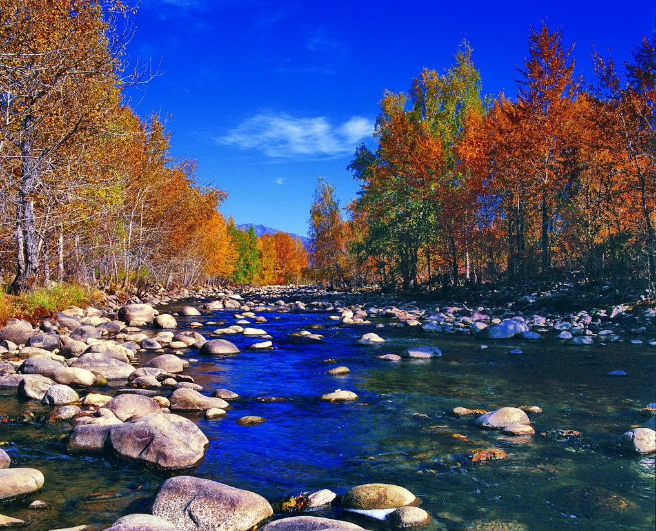
苏州老年大学万寿宫诗友会
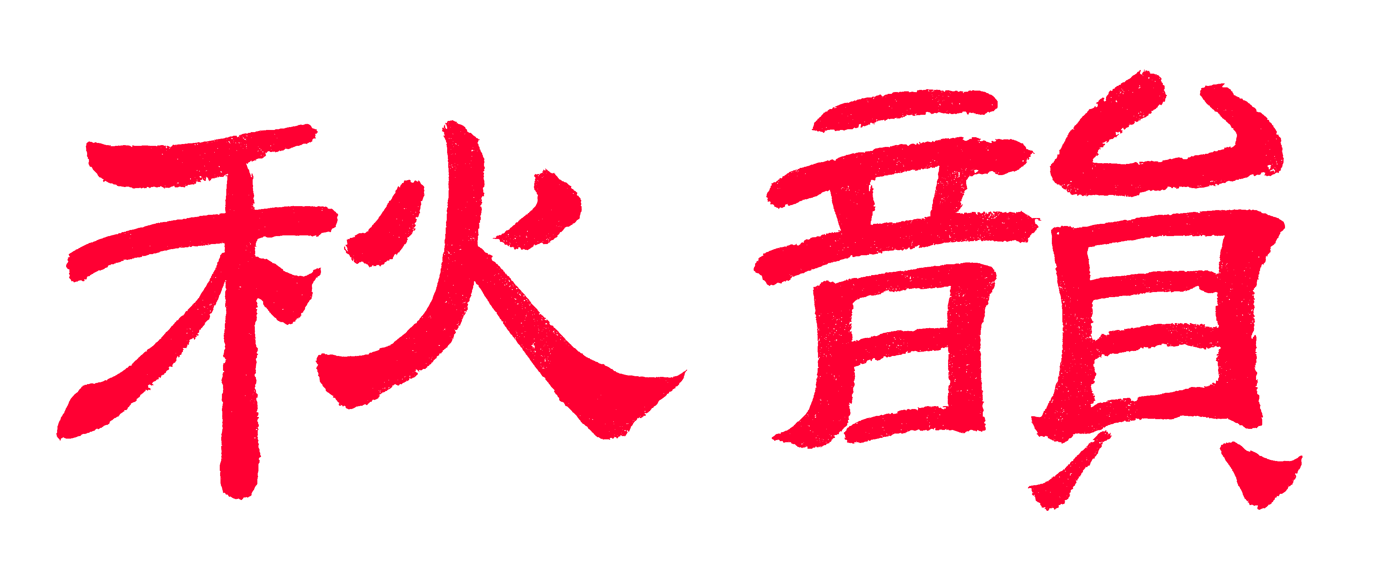电子版第14期

唐诗宋词元曲欣赏班主办
指 导 老 师 ：王立中 顾问：邢烈
本期责任编辑：章苏（电子版）

：

健身步道行 走出健康来

鹧鸪天·环古城健身步道 刘婉英

全线连通步道环，围巾绿色亮娇颜。风柔柳细廊桥丽，鸟语花香空气鲜。 亲碧水，望云天，可游可憩入林园。 生风足下悠闲步，走出祥和康健年。

鹧鸪天·走环城步道 侯国达

步道环城亲水滨，沿途风景四时新。栈桥叠石园林景，长岭游船旷野氛。 杨柳岸，古墙根。闲游健步远嚣尘。鱼踪花事问鸣鸟。一路歌行心悦频。
苏州环古城河健身歩道 卞业林

实事惠民温暖情，护城河畔健身行。
比肩水陆双飘带，入目桃梨尽绽英。
过往人群添景美，品尝诗味趁天晴。
徜徉牵手似罗曼，络绎真如赶里程。

木兰花慢·踏步健身道 王立中

正春寒料峭，暖阳日，古墙边。望垂柳抽条，琼枝吐蕊，傍水长栏。欢颜。健身步道，有休闲竞走在河沿。途憩盘门景点，品茶眺远聊天。 残垣，廿五百年。遗址内，遍房山。自伍相营修，风情历尽，今最昌繁。波澜。画船涌浪，看游人水上绕回环。邻岸楼台馆宇，二桥顾盼关联。
注：二桥为吴门桥，蟠龙桥。

赞姑苏健身步道 普园

步道艳惊华夏夢，猴年靓展拂谐风。
千年吴埠福钟响，唯赞胥相巧画功。

姑苏环城河健身步道 江幼青

薄雾笼纱染梓桑，寒风扑面沁衣凉。
踏波彩鹢双分碧，暗度馨梅一径香。
苍藓虬茎颓雉堞，凌空拂水巧桥廊。
金乌欲坠声轻悄，独望城楼古韵长。

环古城徒步吟 吕守经
习习春风垂柳绿，桃红相映染城河。
健身步道移街景，一路欢行一路歌。
少年游·苏州环古城健身步道 蔡士道

健身步道绕城游，美景不胜收。沧桑垛墙，虹桥卧水，楼舫曳清流。 高厦城楼浮倒影，阳彩弄晴柔。山茶初放，蜡梅满树，红艳伴香幽。

健身步道 章苏

环城曲径水缠绕，串起路桥圆若虹。
养眼临河看画舫，委身步道竞飞鸿。
遗辉古韵柳梳绿，往事书香桃俏红。
翁媪相携歌一曲，师生谈笑意融融。

注：环古城健身步道于2015年12月26日全线贯通，全长15.5km.。
遗辉，水陆遗辉。指盘门段、少年宫段、石路段（1527+1122+1114=3763m）。

古韵，古韵今风。指阊门段（1610m）。
往事，城墙往事。指东园段（1624m）。
书香，东吴书香。指苏大段、二郎巷段（1244+605=1849m）。

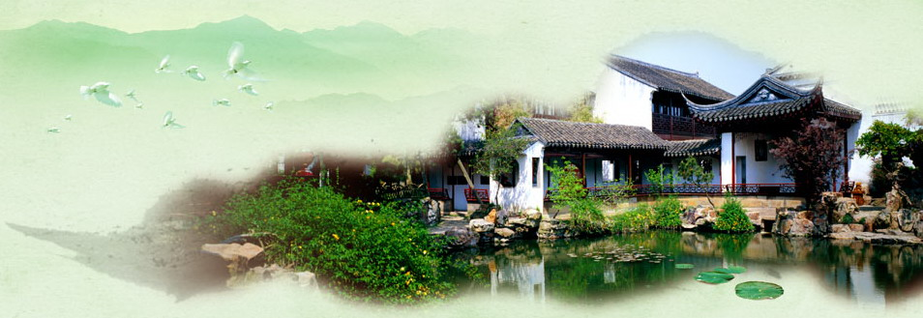
姑苏雅韵
：

虞美人 邢烈

春来谁举登云步，来到春江渡。青春似水水东流，流水江花匆促不回头。 红娇紫艳樱桃小，梅在丛中笑。山巅云散满天晴，瓜蜜果酸何必太牵情。

望海潮·二月二龙抬头 侯国达

横空出世，长吟声远，惊雷伟力千钧。呼雨唤风，甘霖普降，人间仰望神尊。挥爪耀金鳞，转眸闪光电，难见真身。浩宇遨游，驾临天地布霞芬。 胸怀四海风云，任纵横捭阖，莽莽昆仑。文采武威，巍巍郁郁，神州处处传人。深植老灵根，守望民族梦，协力耕耘。待到东风骀荡，天下一时新。

偶 感 刘婉英

莫受红尘累，多亲陌上花。
烦忧融笔墨，寂寞化云霞。
畅饮刘伶酒，闲烹陆羽茶。
若君心结郁，听我诉琵琶。

浣溪沙·读友人摄雪景集 杨自振

玉树天公着意雕，银装素裹自妖娆。琼枝影幻冻花娇。 不是心中童趣发，哪能雪里画图描。生机孕处看春潮。

清平乐·观丙申央视春晚之
情景评弹歌舞节目《山水中国美》 李全男

江南窈窕，华夏嘉年兆。梓里乡音相媚好，曲艺名家靓照。 迢迢央视盛情，吴侬甜美啼莺。水样温柔曼倩，泉流魅力娉婷。
春 詹永俐

惊雷迟日报，丝雨画窗敲。
碧柳抽娇缕，红花吐嫩苞。
游鱼嬉绿水，飞燕筑新巢。
驰骋心帆远，云中锦字捎。

西江月·红梅 金兰馨

冻雨霜风相伴，着根绝壁山坳。红腮映雪百般娇，华蕊昂头尤俏。 玉骨冰肌清凛，端的德品标高。雅芬缕缕向天飘，君子谦谦不傲。

友 章苏

酒友诗朋分外亲，相逢情意满杯倾。
趣联佳句曲中醉，放浪弦歌欢乐盈。

沧浪亭兰花展（古风） 朱善程

春光明媚山水好，沧浪独秀千盆兰。
斑竹一枝千滴泪，梅花满树万点寒。
宋蕊自古香幽静，明道堂里姿万端。
盛德君子国花称，玉肌翠骨叹丝纨。

雪 景 江幼青

莫问霜晨懒起迟，冰凌冻瓦韵犹奇。
瑶池泻玉倾千里，絮雪吟风扫一陂。
梅蕊流香标素艳，雾凇旖旎冠琼姿。
居家寥寂思情涌，落尽繁华酿好诗。
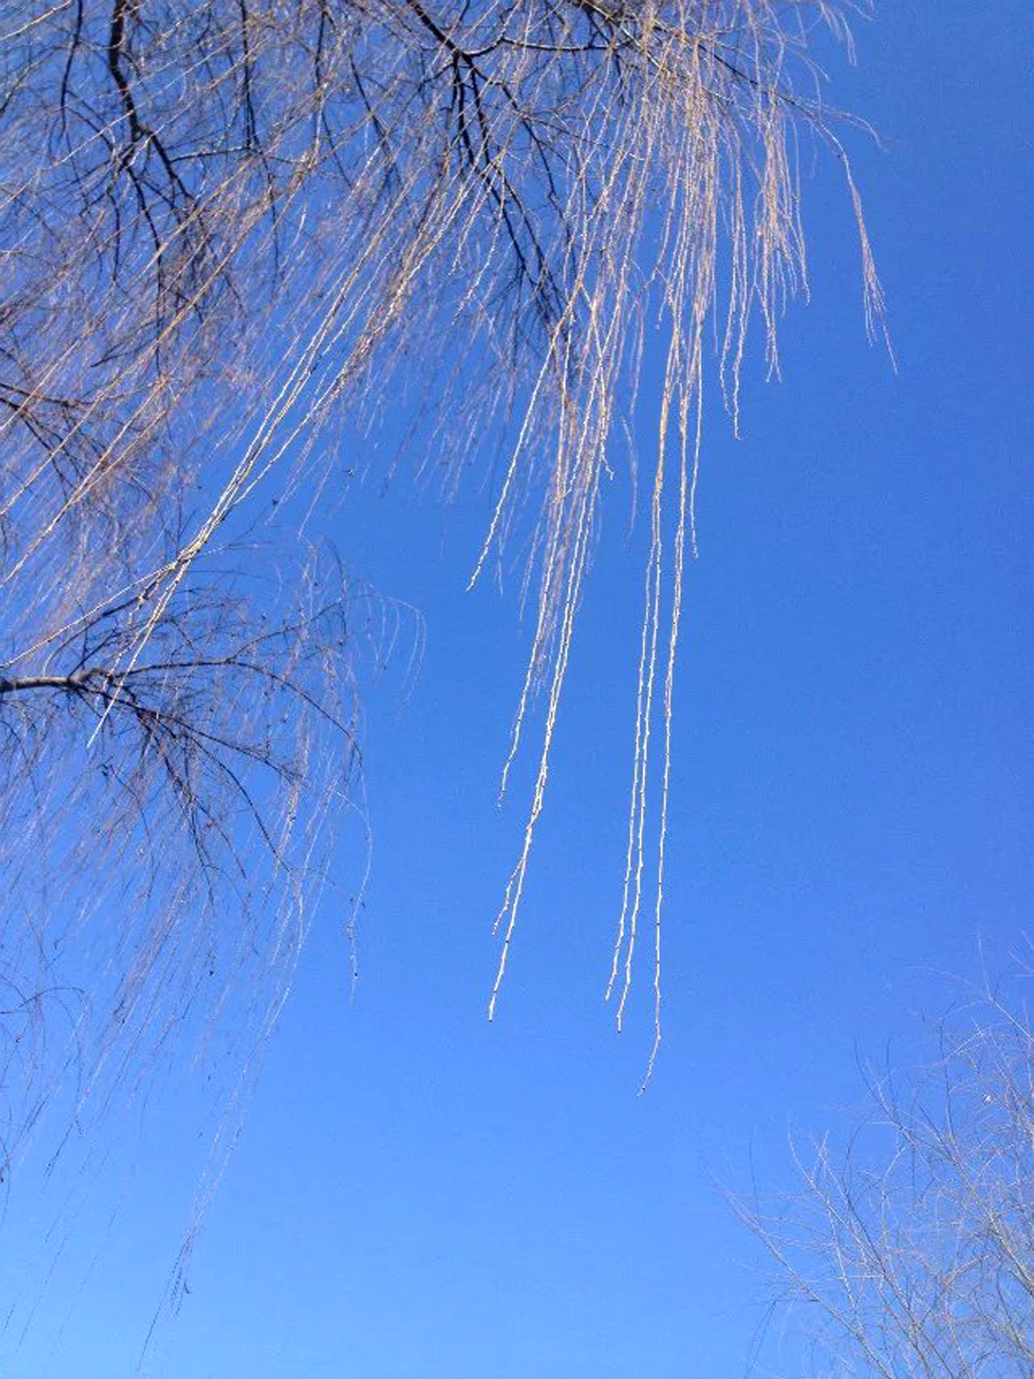
摄影 江幼青
茶瓶儿·柳丝幽长轻似羽 江幼青

柳丝幽长轻似羽，落霜淡，冬阳初煦。梅绽馨相驻，洒香成缕，约略春些许。 犹抱情怀空自诉，携手共游凭谁去? 翰墨多狂妩 ，一舟飞渡，寻得逍遥处。
双燕儿·女儿家窗外 江幼青
和风又绿草芊绵，柳眼绽，海棠嫣。一窗花影玉兰牵。水空流，荡画船。 石湖春韵独占先，听杏雨，淡红鹃。洗清浮俗共芳筵。小楼幽，岁月圆。
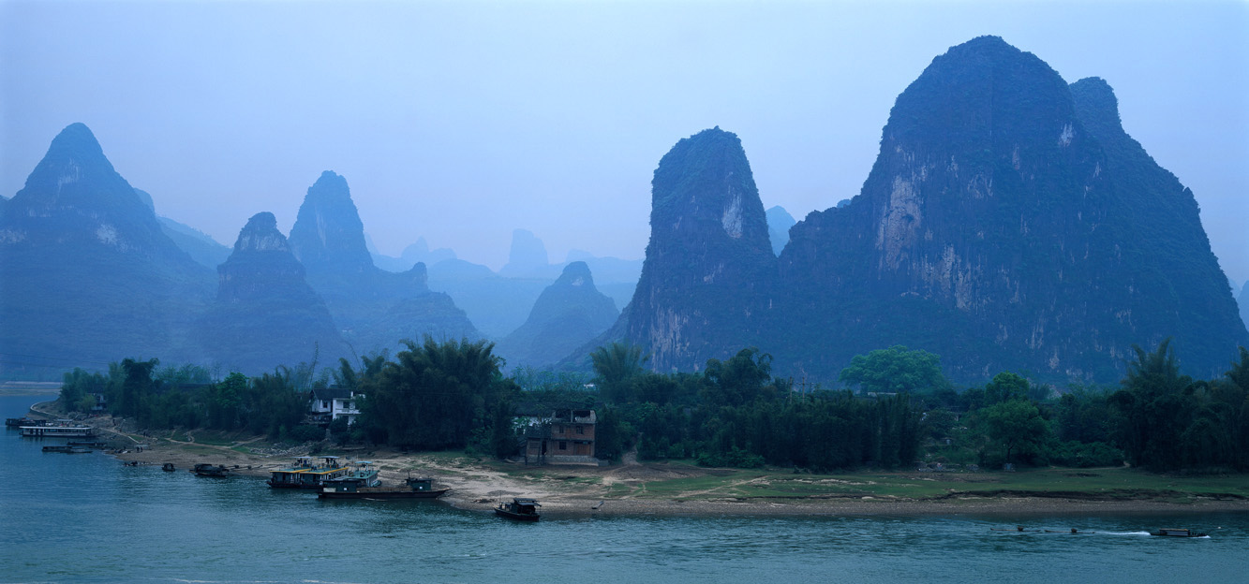
山河赞歌
：

拙政园雪景 邢烈

不见荷亭四面风，玉龙轻锁小飞虹。
远香堂外银妆树，倒影琼池映碧空。

逰西山观音禅寺 王立中
山坞精修大佛煌，观音曼妙舞披妆。
逰人漫步庄严地，春树句萌在侧旁。
殿宇巍然廊柱立，伽蓝威肃守神堂。
孩童不解磕头意，一样天真把首昂。

烟雨江南 卞业林

水墨画图如梦中，断桥亭阁半悬空。
一声何处咿呀响，划破溪河烟雾濛。
风入松·怡园赏梅 侯国达

春风料峭度梅园，丽日破轻寒。白梅飘洒红香软，绿梅俏，唤醒花天。嫩蕊娇颜如玉，柔肠侠骨超然。 诗心梅韵竞争妍，曲径结芳缘。亭前石畔同留影，流芬里，笑语清欢。欲去频频回顾，相珍约定年年。

霁雪吟春 章苏
玉树瑶琼缀，临风福倚天。
相携探春道，冬去百花妍。

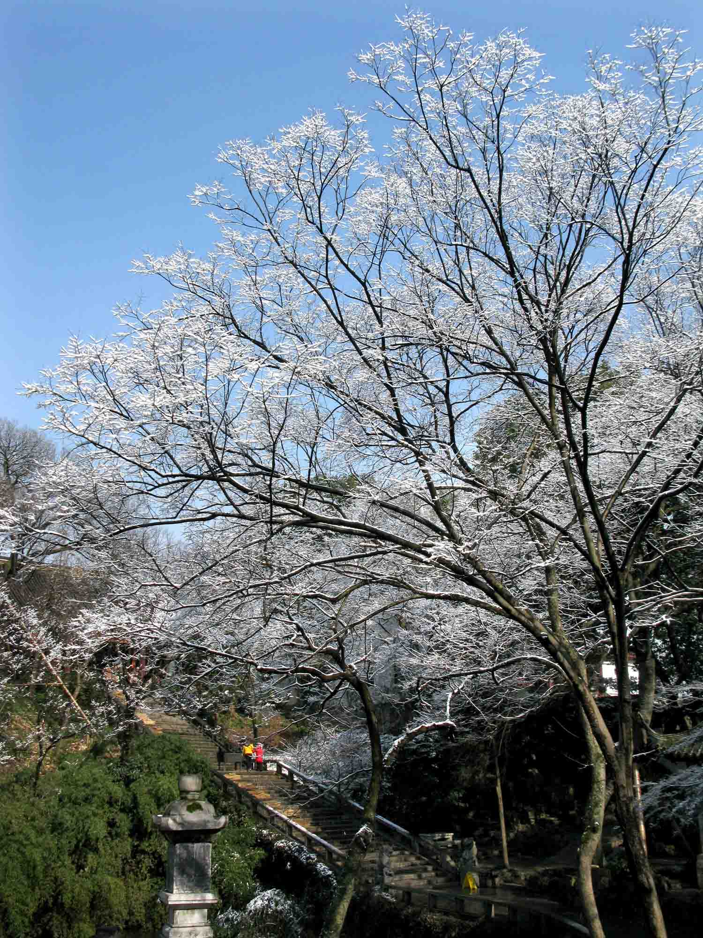
霁雪吟春 摄影 章苏
添字采桑子·树山梨花园 夏成明

树山雪海翻银浪，沐浴熙阳。沐浴熙阳，万顷梨园，淡雅沁清香。 难留二月皑皑色，莫负春光。莫负春光，叶委枝疏，满地落严霜。

岳阳楼 金兰馨

伫立烟波云梦边，星移斗转越千年。
常观烽火硝烟起，屡听金戈铁马咽。
历代楚吴堪战乱，雄兵百万水中眠。
天灾人祸频频降，涂炭生灵命命悬。
柳绿冰融春景丽，莺歌燕舞蟹鱼鲜。
仰闻宫阙嫦娥语，俯览龙舟祭屈贤。
夜赏湖波圆舞曲，朝迎旭日艳阳天。
幸俦忧乐名篇伴，文阁交辉万代传。

浪淘沙·参观苏州花卉植物园 金兰馨

草碧树葱茏，旭日彤彤，笑声一路觅春踪。雏鸟顶头啾不住，流水淙淙。 驻足百花丛，沐浴香风，相机咔嚓记重逢。携手叙谈今古事，语软情浓。
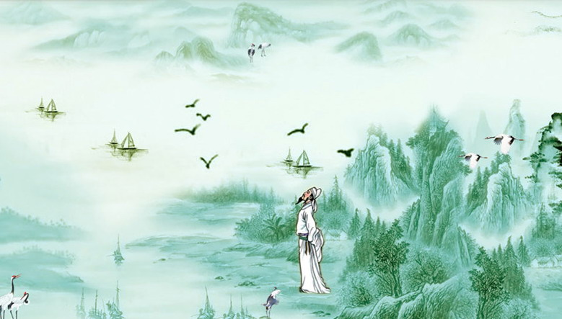
感事抒怀
：

捣練子 张幼兰

深夜静，雪飞轻，墙外寒梅风伴鸣，旧史灯前流逝水，前人事业后人兴。
渔家傲 张幼兰

树树樱花经意秀，嫣红粉白浓情厚，嫩蕊轻开香暗透，春风守，熙阳艳艳河边走。 袅袅隨风摇绿柳， 去年景致今年又，酒醉刘伶昏睡久，瑶琴叩，寿颜何惧还添皱。

画堂春·题张若芬老师紫藤玉兔图 蒋海波

融融愿景紫涵春，淑裙一袭可人。依稀绿叶蕴天真，坚守本心纯。 淡雅温馨处世，不徐不疾堪亲。柔和藤瀑若诗珍，隽永韵清芬

画堂春·题张荣舫老师鹊踏枝图 蒋海波

云舒几度总迢迢，沾衣杏雨飘飘。徜徉平水韵逍遥，歌咏漫诗桥。 笛里春风处处，沧浪吟诵陶陶。荣师睿笔遂心描，喜鹊唱梅梢。

天净沙·集市 詹永俐

青菜芋艿鱼虾，木瓜苹果花茶，叫卖翻挑砍价，何庸何雅？红尘烟火如霞。

谒金门▪乙未除夕夜挂怀邢章卞侯沈五吟兄 曹苏生

除夜到, 羊瑞猴灵齐祷。祥莅阖家团聚笑，骤然愁绪闹？ 绵邈亲情天赋，厚重友情神铸。一世两情相映照，愿人间永葆！
吟友研习诗词感赋 杨自振

几多疑惑几多错，深究方知才学疏。
自恨胸中翰墨少，昏花扶镜补看书。

时尚舞台购衣感赋 杨自振

销尽青春不复妍，白头衣着自宜鲜。
相随时代庄而俏，奕奕精神少十年。

四邻时悟（二首） 陈铭诚

1、觅渡南望月色新，夕阳西下步廊巡。
东吴北屹承清韵，葑水东来孕早春。

2、大河依廓桂飘香，修竹荧屏辉共襄。
烂漫莫邪杨树舞，小溪穿岛柳飞扬。

忆江南 朱善程

西塘梦，寒食忆高堂。萱草九旬离我去，祖居三载聚彷徨，祭拜泪如浆。

读《姑苏夕阳红》杂志 李全男

姑苏霞照艳，翁媪似童孩。
精品工文牍，珠玑登舞台。
馨香茹苦出，特色慧心来。
涵育和谐乐，文章贵巧裁。

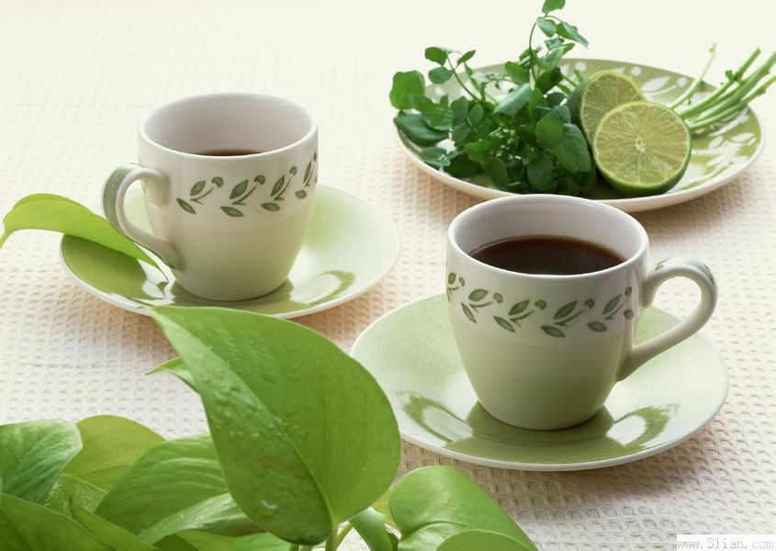
闲情雅致
：

玉楼春·冬游石湖诗友欢聚畅饮 蔡士道

雪花昨夜飞林表，皑白群山妆换了。朔风呼啸水光寒，枝上梅花争俏早。 诗朋欢聚心情好，健步游湖休服老。花雕醇酒满斟杯，痛饮数斤犹闹少。
注：2016年1月23日，苏城寒风凛冽，雪花飞舞，气温骤降。老年大学诗友们不畏严寒游览石湖，游毕后聚餐痛饮花雕酒袪寒。
木兰花慢·苏城诗友聚会赏梅 蔡士道

旧园梅烂漫。竞相放，舞蜂鸣。白红绿群芳，盈枝满树，光彩温馨。苏城，雾轻日暖，教游人焕发好心情。花美香醇竹雅，阁楼水榭池清。 诗朋，韵海纵横。文字趣，友情诚。约会在初春，对联结句，格律严明。浓酲，赏花品茗，更寻章唱诵动心旌。唐宋骚风雅兴，化成古韵今声。
注：2016年2月18日，诗友聚会苏城怡园，听钢琴曲，品茗赏梅，对联结句，吟诵唱歌闹新春，不亦悦乎！

诗友归耕厅小聚 杨自振
笑赏梅花带雪开，醉呼春色入窗来。
人间乐事知多少，不及归耕酒一杯。
看《大力士》照戏作 章苏

力大无穷牛勿吹，轻搬巨石笑言之。
何方豪杰英雄汉？文武双全王老师！

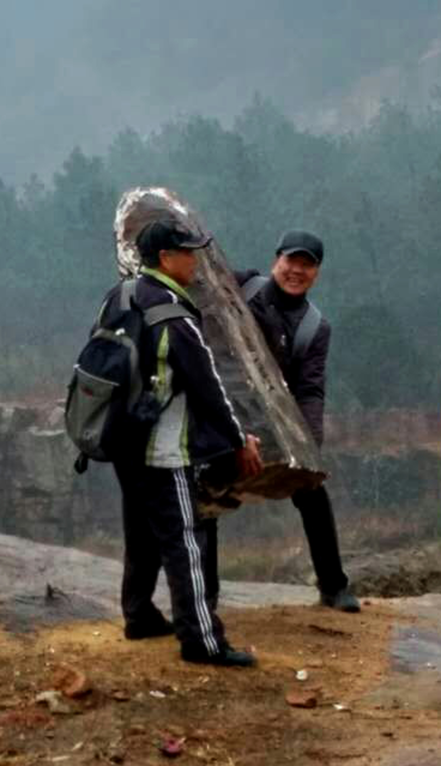
大力士 摄影 普园



（2016年3月28日）

